18.03.2020 ВСЕСВІТНЯ ІСТОРІЯ

План вивчення теми:
1. Ознайомся із текстом підручника: Всесвітня історія, 11 клас. І.Щупак, 2019 р. §32. (https://pidruchnyk.com.ua/444-vsesvtnya-storya-schupak-11-klas.html).

2. Переглянь відео «Постіндустріальне суспільство» за посиланням https://youtu.be/107h5t-Jap4 .

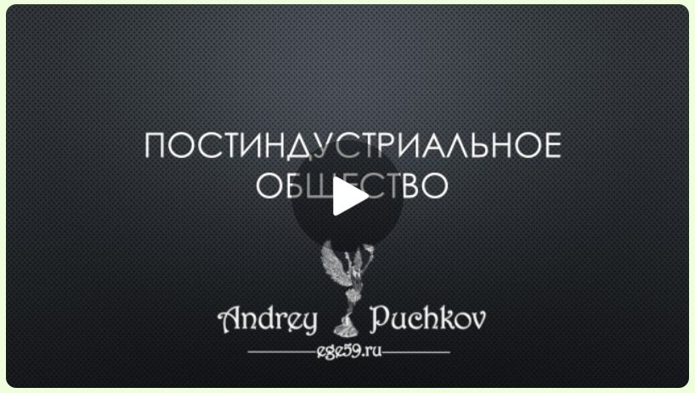

3. За текстом підручника та матеріалами відео занотуй до зошиту основні положення теми.

ПЛАН ДЛЯ СКЛАДАННЯ КОНСПЕКТУ:
1. Визначення поняття «постіндустріальне суспільство».
2. Основні етапи формування постіндустріального суспільства.
3. Риси постіндустріального суспільства.
4. Вплив постіндустріального суспільства на людину.

3. Дай відповіді на запитання:
- Як змінюється роль людини у постіндустріальному суспільстві?
- Чому ЗМІ називають «четвертою владою»?
- Які сфери застосування «віртуальної реальності» є, на твою думку, найперспективнішими?

4. Для перевірки нових знань, розв’яжи кросворд.

КРОСВОРД ДО ТЕМИ «ПОСТІНДУСТРІАЛЬНЕ СУСПІЛЬСТВО»

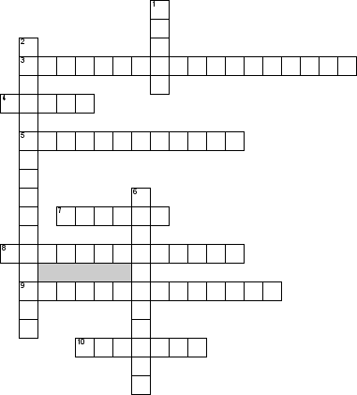

По горизонтали
3. Процесс развития способности восприятия и порождения новой информации, включая использование средств искусственного интеллекта это…
4. К производству чего перешло производство товаров?
5. Процесс совершенствования средств сбора, хранения и распространения информации это …
7. Производственным ресурсом в постиндустриальном обществе становятся информация и …
8. Как называется отток населения из больших городов в пригороды и сельскую местность?
9. Процесс совершенствования средств поиска и обработки информации это …
10. Какие технологии в постиндустриальном обществе наибольшее развитие?

По вертикали
1. В духовной сфере производительной сферой является…
2. Прогноз неотвратимости экологической катастрофы…
6. В постиндустриальном обществе происходило устранение … труда

